**西固区领导干部政治理论学习考试系统**

**考生使用手册**

1. **我的考试(参加考试，查看考试结果等)**
2. 参加考试：

考生登录后，通过“我的考试”可以进入待完成的试卷进行考试，如下图：

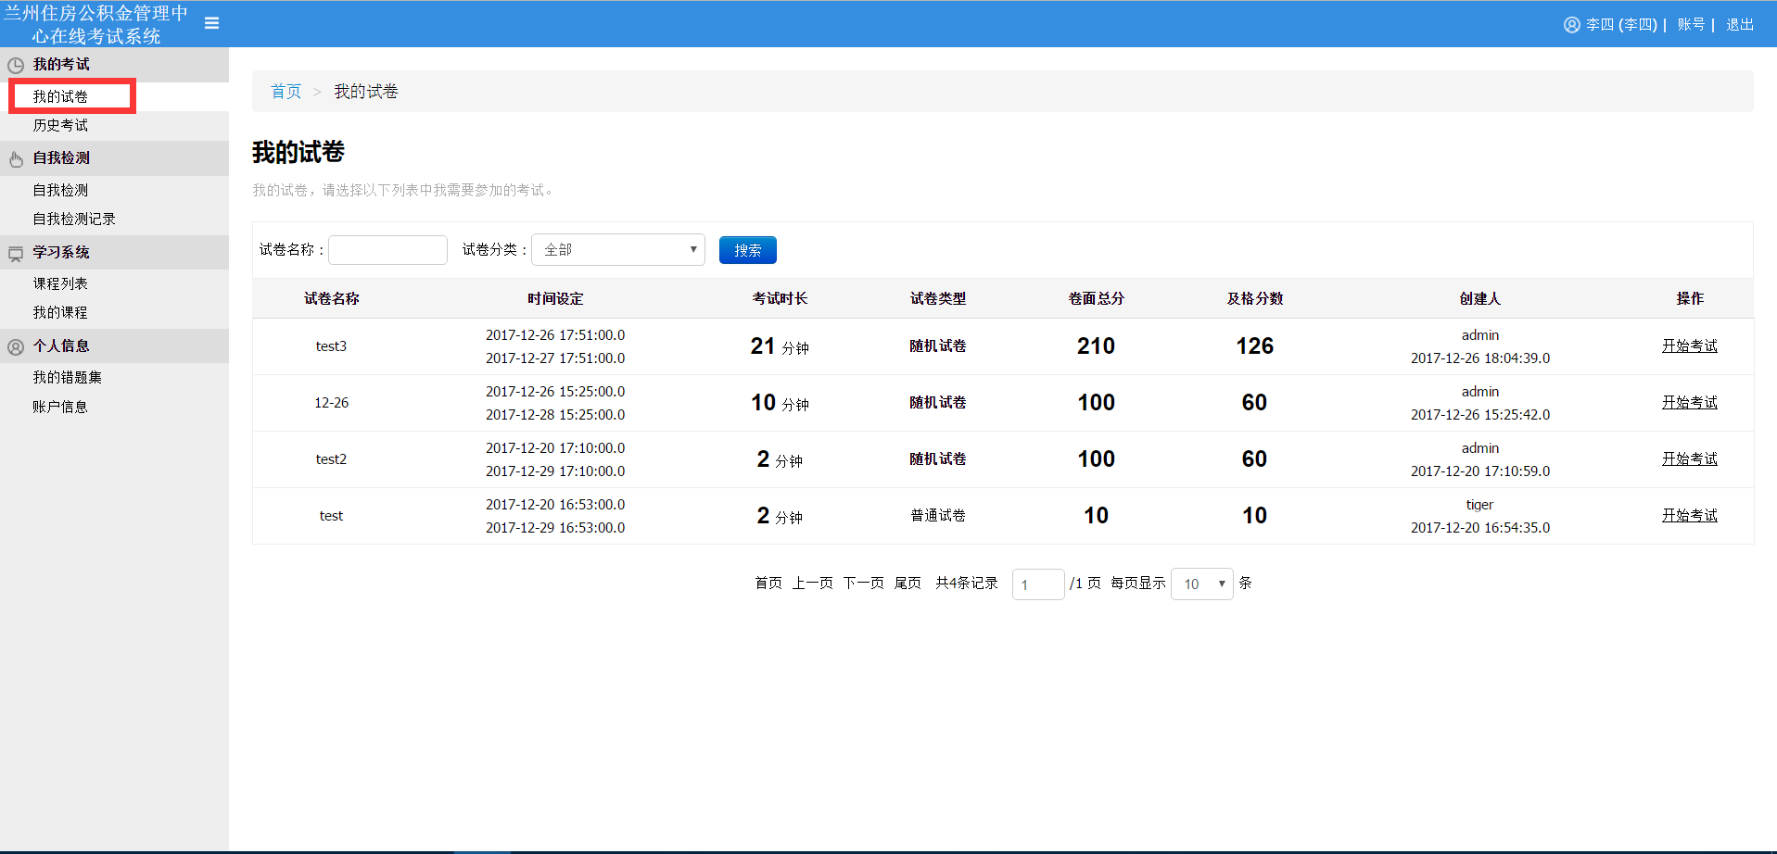

当某个试卷作答完毕后，将不会出现在该列表中。

1. 开始答题:

考生点击“开始考试”，页面提示考生确认是否考试，点击确认即可进入考试，如下图：

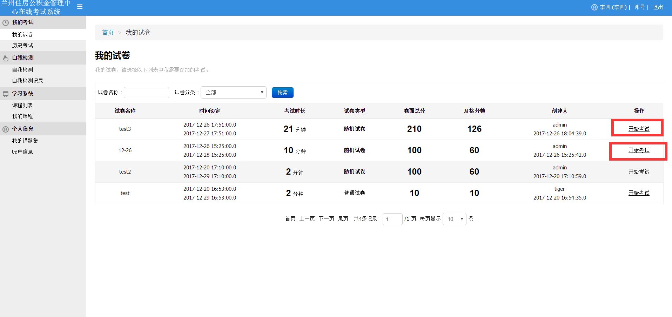

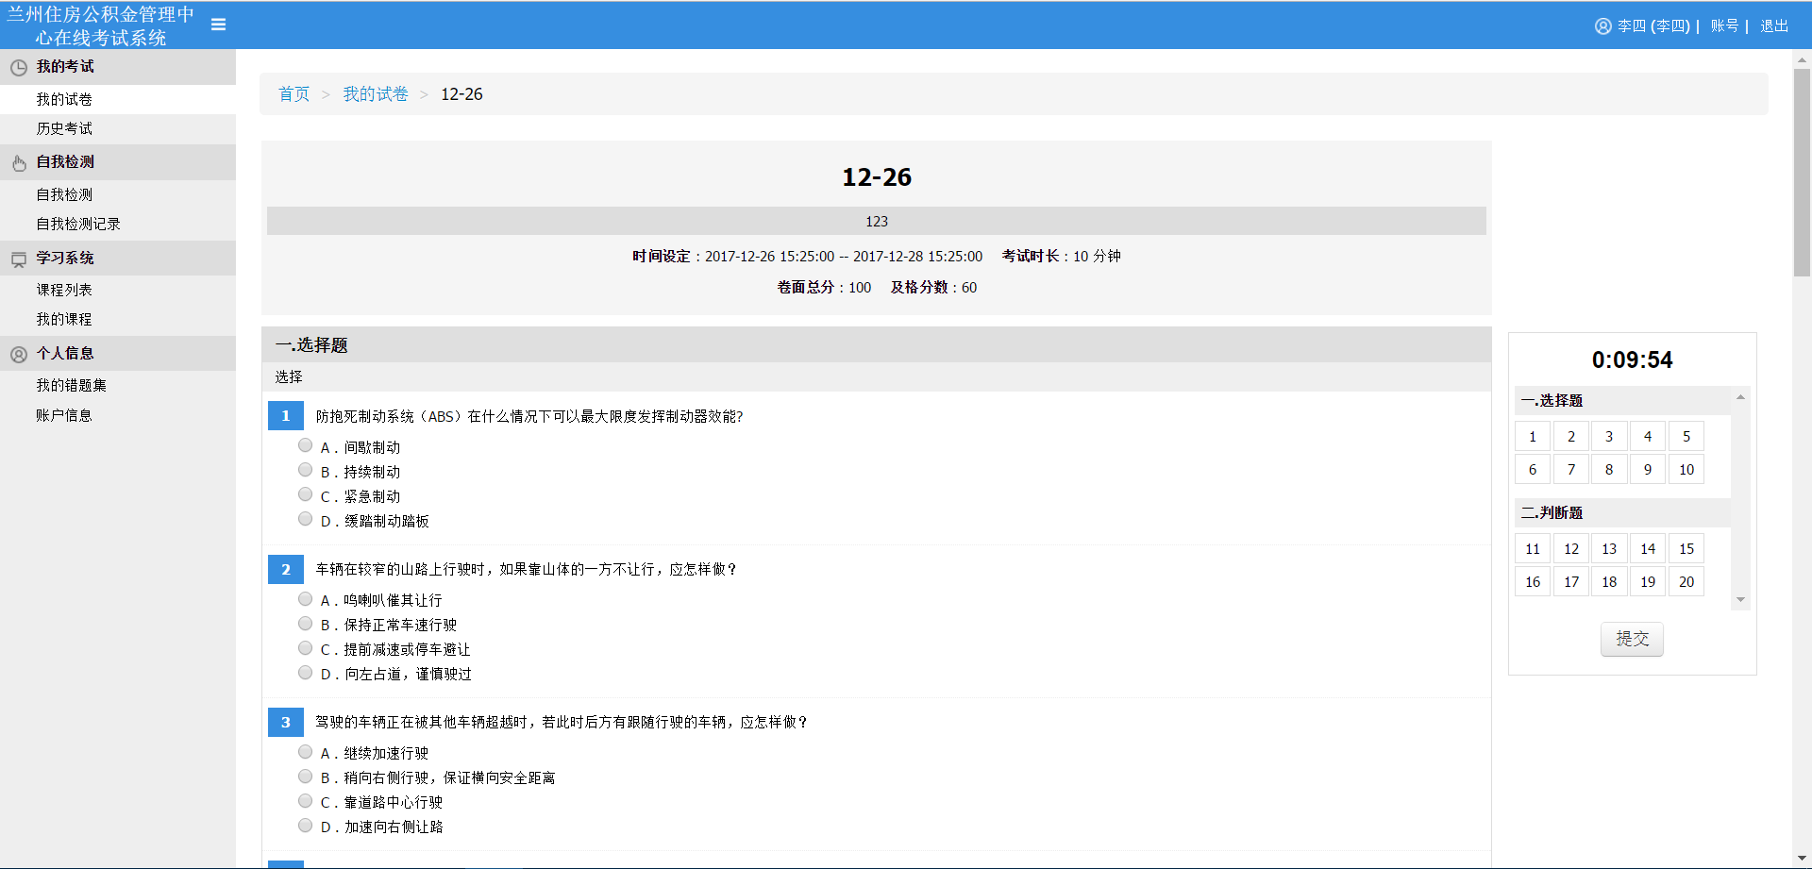

**说明：**

1、上述界面左侧为试题与答题区，考生在此进行作答。

2、上述界面右侧为快速导航区，用于标记已经作答的试题，并快速导航到对应的目标试题。

3、如果有试题没有作答，将无法提交试卷（考试时间终止自动提交除外）

4、使用W3C标准的浏览器（火狐、谷歌或者360浏览器的极速模式等）可以支持断电答卷保存，即再次进入试卷时，上次作答的答案仍然保留，可以继续作答。考生作答完成之后，点击提交即可。

1. **历史考试**

考生作答完毕并交卷之后，系统会对客观题进行自动批改，并根据管理员设定的“成绩公布时间”公布批改的结果。

考生可在“历史考试”功能中查看历次考试的结果与批改情况，如下图：

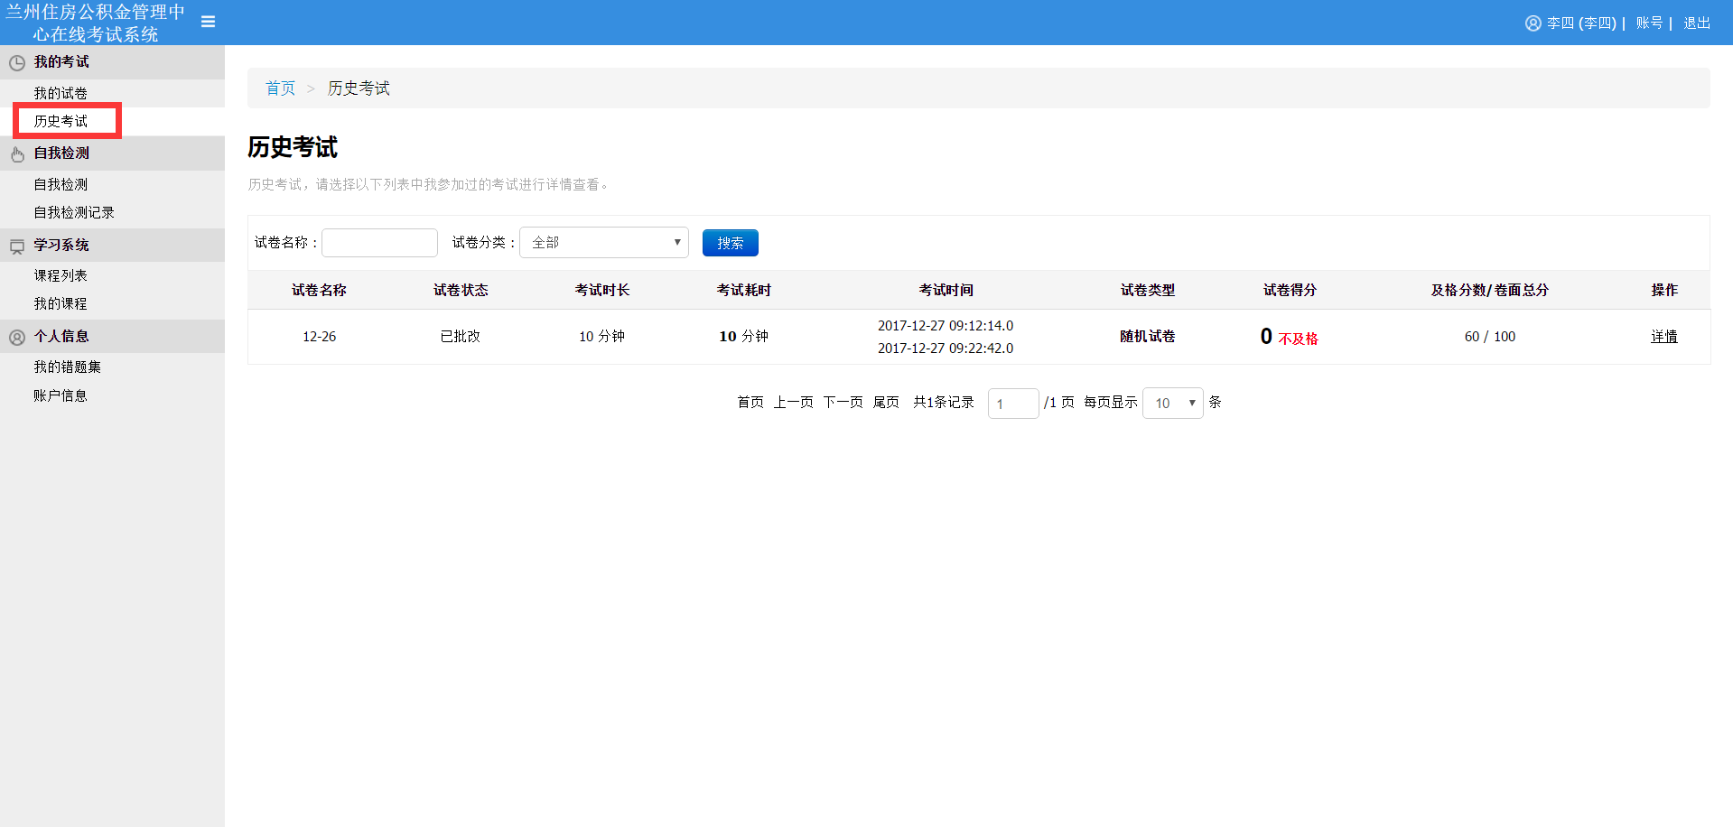

点击“详情”可以查看答卷的批改情况：

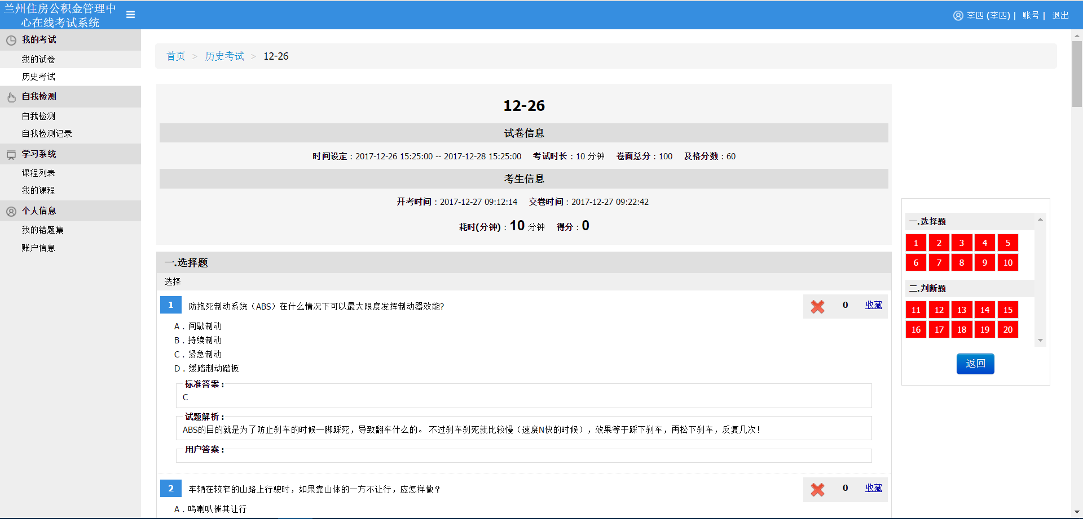

**收藏错题：**

考生可以将错题进行收藏以便进行备忘和重复学习，在上述的试卷详情页面，点击试题右上角的“收藏按钮”，即可进行收藏，如下图：

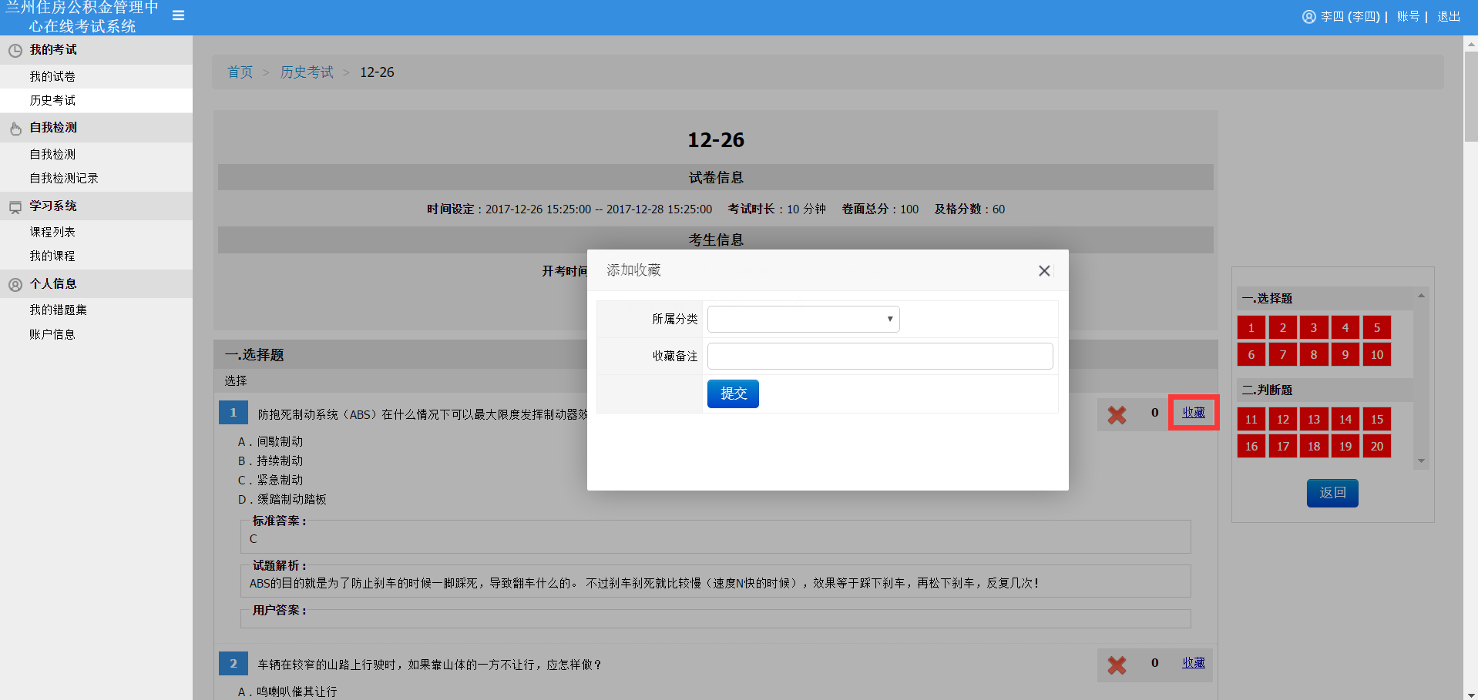

1. **自我检测**

1.自我检测

考生可以在管理员设定的题库范围内，随机从题库中筛选试题进行自我测试。

考生在如下所示的功能页面上设置筛选条件，即可得到一张自测试卷：

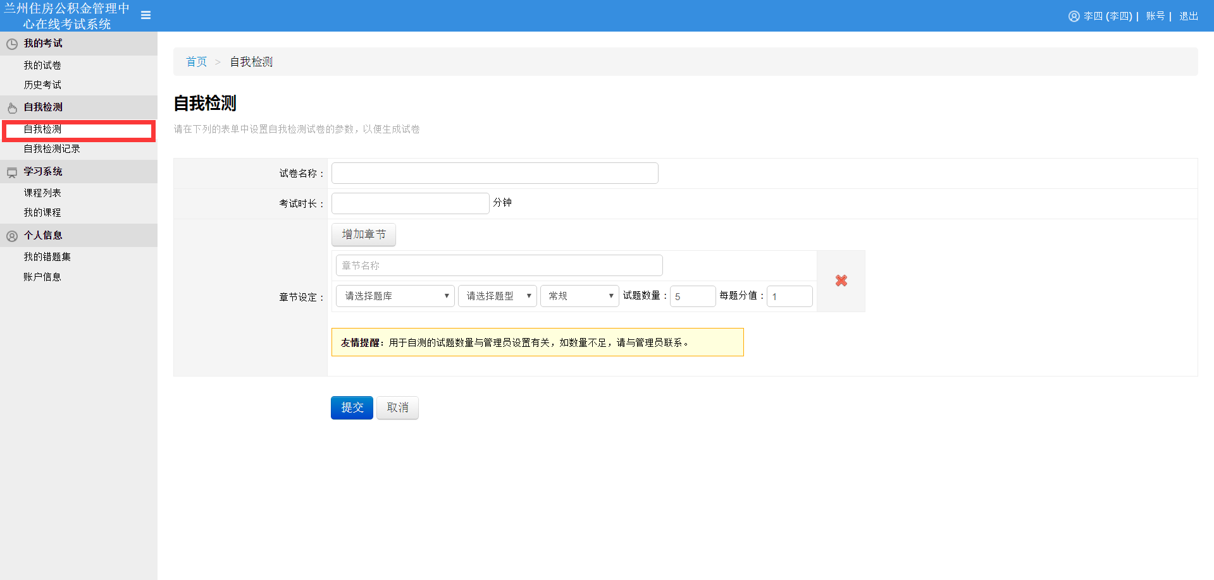

试卷详情如下，考生在左侧试题区域进行答题。右侧为快速导航与答题结果标记按钮。

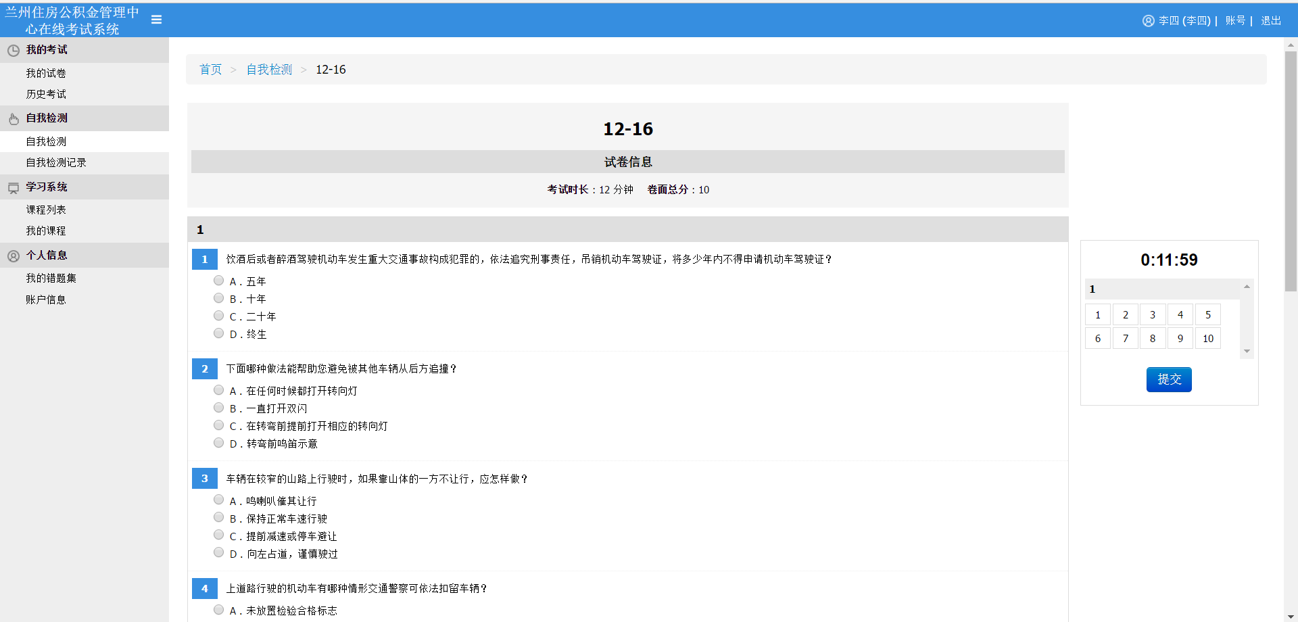

考生在自己设定的时间内完成答卷并提交，系统会自动批改，并可在较短时间内查看到考试结果。

2.自我检测记录

考生在完成自测之后，可以在“自我检测记录”中看到自测的结果记录，并点击查看详情，如下图：

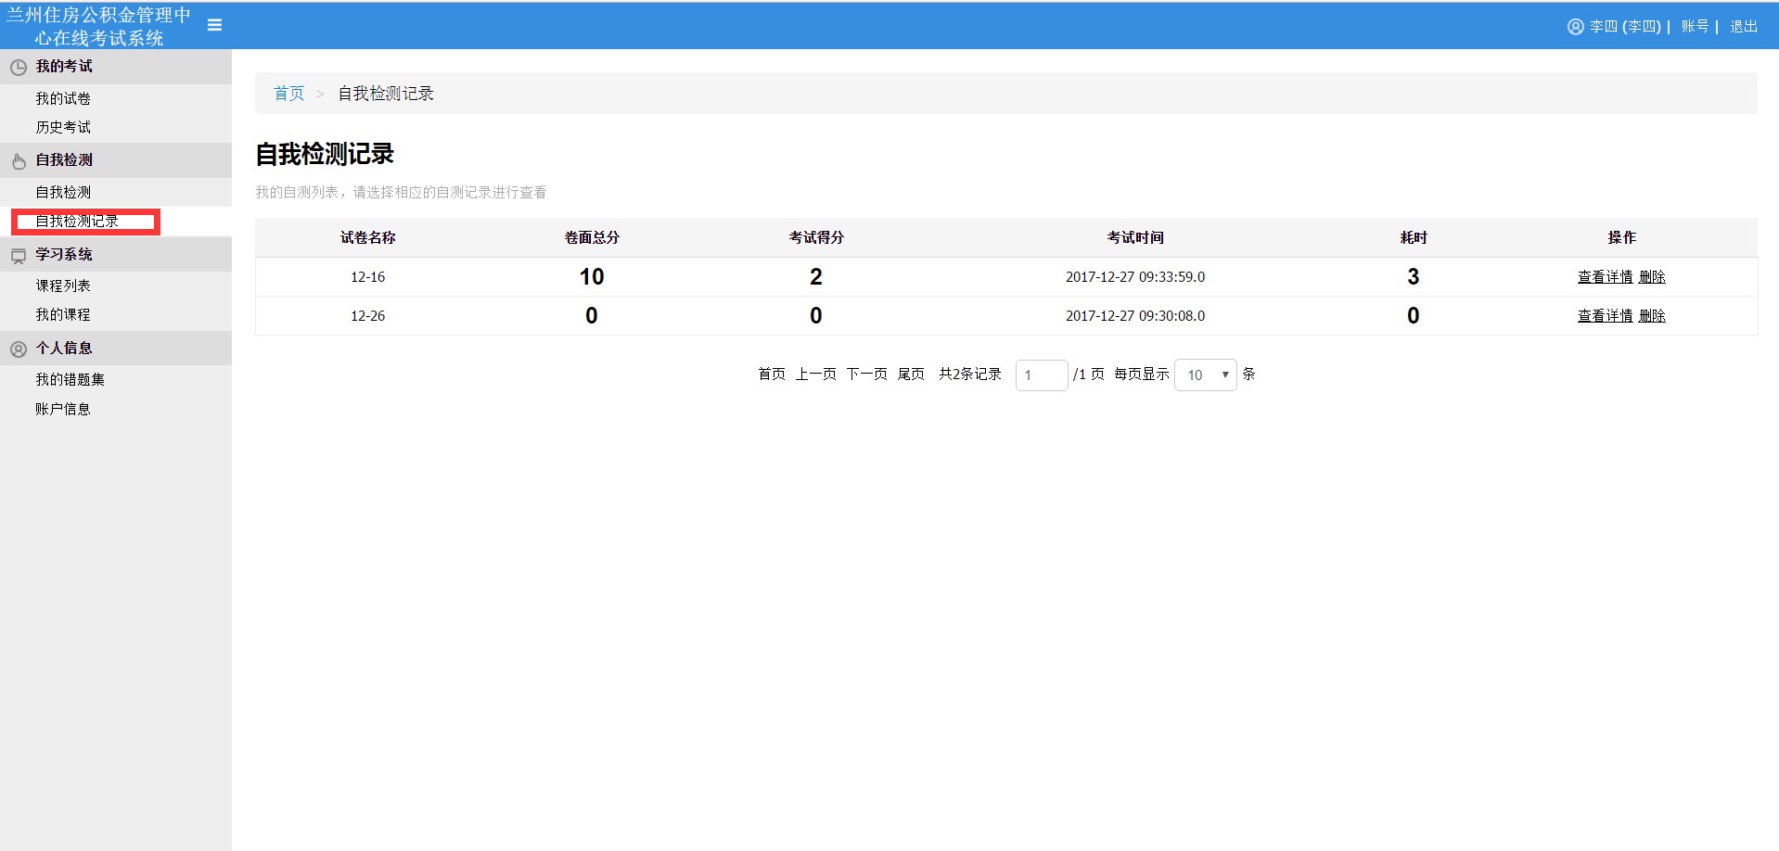

点击“查看详情”可以查看到答题记录和批改详情，如下图：

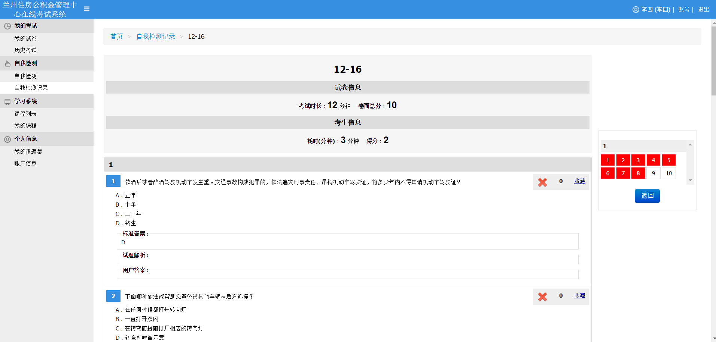

1. **学习系统**

1.课程学习

主要实现多媒体课件（PDF，音视频）分章节、分课时的在线阅览和学习功能。

考生登录到系统之后，可在左侧菜单选择“课程列表”，查看到系统现有对外开放的课程，如下图：

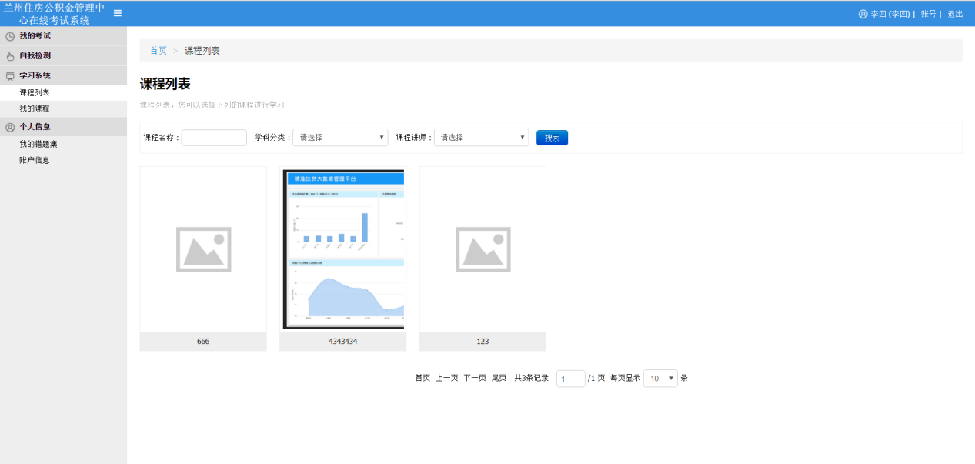

选择一门课程进入，即可开始学习，如下图：

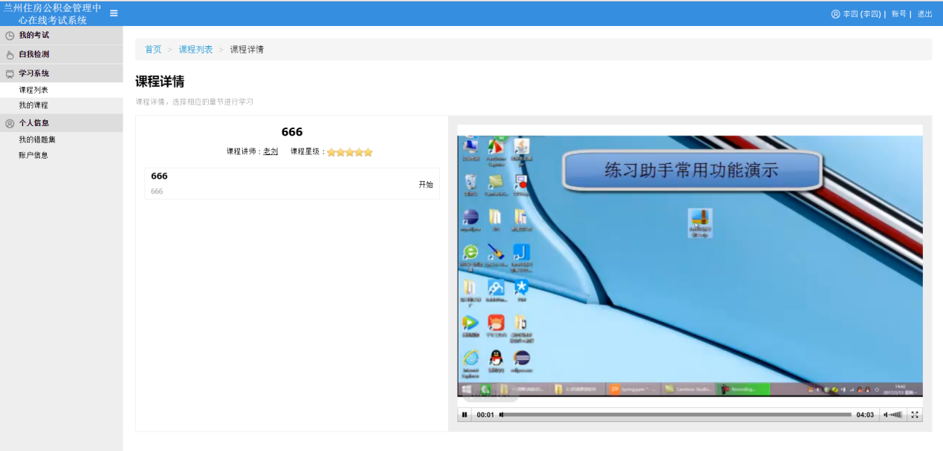

如上图，左侧是章节列表，考生根据学习的进度进行学习。右侧是课件播放展示区域。

2.我的课程

“我的课程”是我学习过和正在学习的课程的列表，进入“我的课程”可以继续进行课程的学习，如下图：

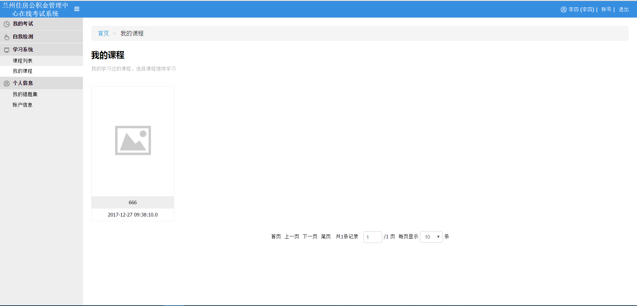

注意：建议使用火狐、谷歌或其他W3C浏览器进行课程学习。

1. **个人信息**
2. 我的错题集

“我的错题集”功能是对考生在试卷和自我检测过程中发现的错题进行汇总收藏的功能。

“我的错题集”支持分类，考生可以根据实际需要对错题进行分类收藏管理。

1. 新增和管理分类：

在“我的错题集”功能页面点击“收藏夹分类”，可以创建新的分类，修改（点击下表的分类名称即可）分类和删除分类，如下图：

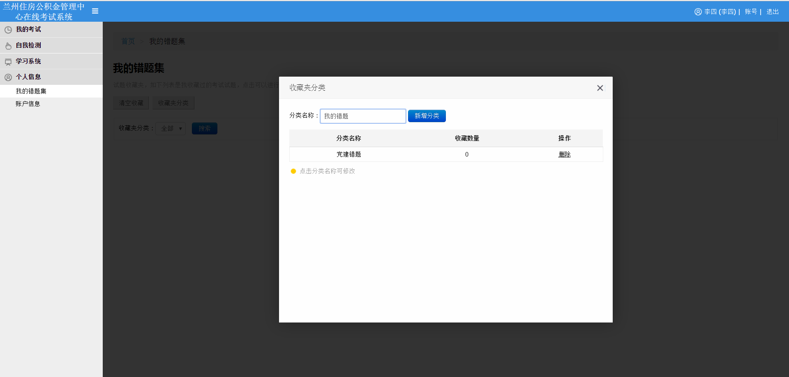

1. 错题集管理：

考生可以在错题集中查看以往答错的试题，也可以将错题集中的收藏试题删除，如下图：

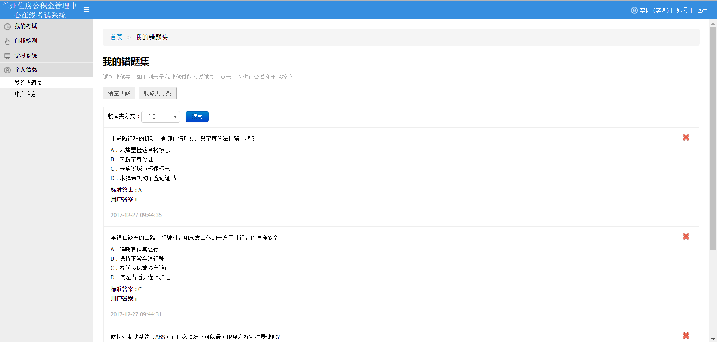

1. 账户信息

账户信息功能主要用于考生对自己账户各项信息的修改，如：密码，形象照片，联系电话等信息。

用户修改了上述个人信息后，其账号状态会变成“待审核”，如果管理员设置条件，可能会要想用户的使用，如果发生此情况，需要考生尽快与管理员联系，将状态设置为“正常”。

